ESCOLA: ____________________________________________________
NOME: _____________________________________________________
ANO E TURMA: _____________ NÚMERO: _______ DATA: ___________
PROFESSOR(A): _______________________________________________

CIÊNCIAS – 1º ANO – 1º BIMESTRE

QUESTÃO 1

O CORPO HUMANO POSSUI DIFERENTES PARTES E ELAS SÃO AGRUPADAS EM REGIÕES. MARQUE COM UM X A ALTERNATIVA QUE CONTÉM APENAS AS PARTES DO CORPO QUE ENCONTRAMOS NOS MEMBROS INFERIORES.

( A ) NARIZ, OLHO E BOCA.
( B ) PESCOÇO.
( C ) PERNAS E PÉS.
( D ) BRAÇOS E MÃOS.

QUESTÃO 2

É POSSÍVEL PERCEBER O AMBIENTE DE DIVERSAS MANEIRAS. IDENTIFIQUE, MARCANDO COM UM X, A ALTERNATIVA QUE APRESENTA UM ÓRGÃO QUE AJUDA A PERCEBER OS CHEIROS DO AMBIENTE.

( A ) CHEIROS BONS E CHEIROS DESAGRADÁVEIS.
( B ) AS MÃOS.
( C ) NARIZ.
( D ) OLFATO.

QUESTÃO 3

MACELO GOSTA MUITO DE JOGAR BOLA AOS DOMINGOS NO QUINTAL DE SUA CASA. PARA NÃO BRINCAR SOZINHO, ELE IRÁ CHAMAR ALGUNS AMIGOS. MARQUE COM UM X A ALTERNATIVA QUE CORRESPONDE AO QUE ELE DEVE CONSIDERAR AO FAZER ESTA ESCOLHA.

( A ) ELE DEVE CONVIDAR APENAS AMIGOS QUE NÃO USEM ÓCULOS.
( B ) ELE DEVE CONVIDAR APENAS OS AMIGOS COM A MESMA COR DE CABELO QUE ELE.
( C ) ELE DEVE CONVIDAR APENAS OS AMIGOS QUE SÃO MAGROS.
( D ) ELE DEVE CONVIDAR QUALQUER PESSOA QUE SEJA SEU AMIGO.

QUESTÃO 4

MARQUE COM UM X A ALTERNATIVA CORRETA COM RELAÇÃO À IDENTIDADE DE CADA PESSOA.

( A ) TODAS AS PESSOAS GOSTAM DE FUTEBOL.
( B ) TODAS AS PESSOAS GOSTAM DAS MESMAS MÚSICAS.
( C ) AS PESSOAS POSSUEM SUAS PARTICULARIDADES, O QUE AS TORNA DIFERENTES UMA DAS OUTRAS.
( D ) TODAS AS PESSOAS COMEM OS MESMOS ALIMENTOS NO LANCHE.

QUESTÃO 5

MARQUE COM UM X AS PARTES DO CORPO HUMANO QUE UTILIZAMOS PARA CAMINHAR OU PULAR.

( A ) PERNAS E PÉS.
( B ) MEMBROS SUPERIORES.
( C ) BRAÇOS E MÃOS.
( D ) PESCOÇO.

QUESTÃO 6

OS SERES HUMANOS APRESENTAM DIFERENÇAS FÍSICAS ENTRE SI E ELAS DEVEM SER RESPEITADAS. MARQUE COM UM X A ALTERNATIVA QUE APRESENTA UMA CARACTERÍSTICA FÍSICA DE UMA PESSOA.

( A ) JÚLIA GOSTA DE ROSAS VERMELHAS.
( B ) JOÃO TEM CABELOS CACHEADOS.
( C ) GABRIEL GOSTA DE BRINCAR.
( D ) MARIA EDUARDA ADORA ANIMAL DE ESTIMAÇÃO.

QUESTÃO 7

SIGA OS NUMERAIS EM ORDEM CRESCENTE E DESCUBRA QUAL DOS SENTIDOS NOS AJUDA A ENXERGAR AS CORES DOS OBJETOS.

- O | - S | 6- I | 7- D | 10- A | 11- V | 14- Ã | 15 -O
- E | - N | - T | 8- O | 9- D | 12- I | 13- S

_________________________________________________________________

QUESTÃO 8

UTILIZE AS PALAVRAS DO QUADRO PARA COMPLETAR AS FRASES APRESENTADAS. LEMBRE-SE DO QUE VOCÊ ESTUDOU SOBRE OS SENTIDOS!

PALADAR AUDIÇÃO OLFATO TATO

É POR MEIO DO ______ QUE SINTO O GOSTO DOS ALIMENTOS.
A ______ ME PERMITE OUVIR OS SONS.
É POR MEIO DO ____ QUE POSSO SENTIR O QUE ESTÁ QUENTE OU FRIO, MOLE OU DURO, ÁSPERO OU MACIO.
O ______ ME PERMITE SENTIR OS CHEIROS.

QUESTÃO 9

OBSERVE AS FOTOGRAFIAS ABAIXO E CIRCULE TRÊS DIFERENÇAS QUE VOCÊ PODE PERCEBER ENTRE AS CRIANÇAS A E B.

( A )  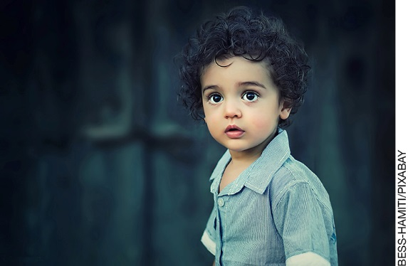 | ( B )  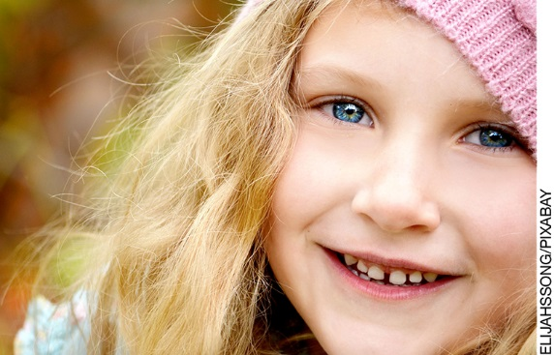

CABELO LISO. | CABELO CURTO. | GOSTA DE PULAR CORDA.
CABELO LONGO. | GOSTA DE FUTEBOL. | CABELO ENROLADO.

QUESTÃO 10

AGORA VAMOS DESENHAR!

- NO ESPAÇO ABAIXO, DESENHE O CONTORNO DE SUA MÃO DIREITA. NÃO SE ESQUEÇA DE ABRIR BEM SUA MÃO.

B) SUA MÃO LOCALIZA-SE NOS MEMBROS ________________________________.

QUESTÃO 11

NA IMAGEM ABAIXO, LIGUE A PEÇA DE VESTUÁRIO À PARTE DO CORPO DA MENINA NA QUAL É ADEQUADO UTILIZAR ESTA VESTIMENTA.

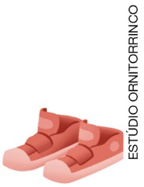 | 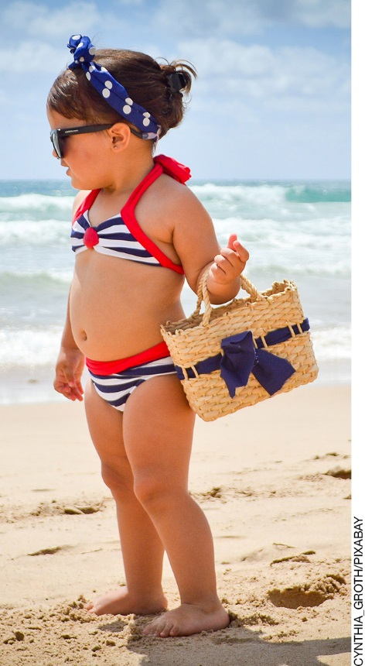

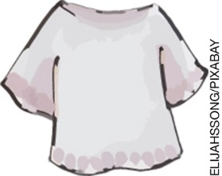

QUESTÃO 12

AS AMBULÂNCIAS SÃO VEÍCULOS QUE TRANSPORTAM PESSOAS QUE PRECISAM DE ATENDIMENTO MÉDICO EMERGENCIAL E QUE DEVEM CHEGAR AO HOSPITAL O MAIS RÁPIDO POSSÍVEL. PARA ISSO, ELA POSSUI SIRENES, QUE EMITEM UM SOM CARACTERÍSTICO PARA AVISAR AS PESSOAS DE QUE ELA ESTÁ PASSANDO. DESENHE NO ESPAÇO ABAIXO A PARTE DO CORPO RESPONSÁVEL PELA NOSSA AUDIÇÃO.

QUESTÃO 13

PINTE OS QUADRADINHOS REFERENTES ÀS IMAGENS QUE REPRESENTAM ACESSIBILIDADE PARA TODAS AS PESSOAS.

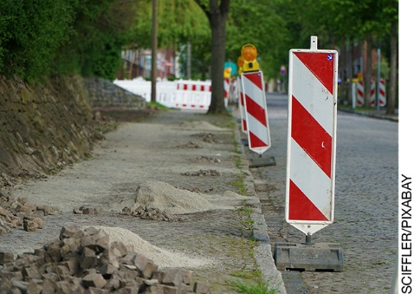

QUESTÃO 14

NO ESPAÇO ABAIXO, DESENHE O SEU ROSTO DE UM LADO E, DO OUTRO, DESENHE O ROSTO DE UM COLEGA, IDENTIFICANDO O NOME DELE. FAÇA UM CÍRCULO NAS CARACTERÍSTICAS QUE VOCÊS TÊM EM COMUM.

DESENHE SEU ROSTO | DESENHE O ROSTO DO SEU AMIGO

QUESTÃO 15

LIGUE AS FRASES DA COLUNA DA ESQUERDA COM O SENTIDO CORRESPONDENTE NA COLUNA DA DIREITA.
A BATATA FRITA É SALGADA,  E O LIMÃO É AZEDO. | OLFATO
O CARRO DO MEU PAI É DA COR VERMELHA. | PALADAR
EU ADORO SENTIR O CHEIRO DAS FLORES  DA CASA DA MINHA AVÓ. | AUDIÇÃO
EU GOSTO DE ESCUTAR MÚSICA QUANDO CHEGO DA ESCOLA. | VISÃO

Ciências – 1º ano – 1º bimestre

Interpretação a partir das respostas dos alunos e reorientação para planejamento

Questão 1
Esta questão avalia a habilidade de reconhecer seu próprio corpo, além de suas partes e das regiões nas quais elas estão situadas.
Resposta: alternativa C.
Se o aluno marcou a alternativa A, possivelmente considera que os órgãos citados encontram-se nos membros inferiores. Neste caso, trabalhe atividades para que eles observem seu próprio corpo em um espelho e observem também o corpo de outros colegas, solicitando que desenhem o contorno do corpo, identifiquem as regiões e localizem os olhos, nariz e boca.
Caso o aluno tenha marcado a alternativa B, possivelmente não percebeu que o pescoço é a ligação entre duas das três regiões do corpo, a cabeça e o tórax. Neste caso, promova atividades em que os alunos possam desenhar seu autorretrato e peça para que eles identifiquem a localização do pescoço.
Caso o aluno marque a alternativa D, é provável que ele não reconheça a diferença entre membros superiores e inferiores. Neste caso, promova atividades nas quais os alunos citem brincadeiras que eles realizam utilizando principalmente os membros superiores e inferiores, ou promova brincadeiras nas quais utilizem tais membros, como pintar, fazer colagem, jogar futebol, entre outras.
É importante que os alunos reconheçam as partes do seu próprio corpo e as regiões nas quais elas estão situadas, auxiliando em seu aprendizado. É importante também que se reconheçam e possam desenhar seu autorretrato, sabendo quais partes utilizam para determinadas atividades e em que regiões de seu corpo estão localizadas.

Questão 2
Esta questão avalia a habilidade de reconhecer seu próprio corpo, destacando os órgãos responsáveis pelos sentidos e suas funções.
Resposta: alternativa C.
Se o aluno marcou a alternativa A, possivelmente ele não percebe a diferença entre uma sensação, um estímulo externo do ambiente e o nome do órgão que é estimulado para perceber tal sensação. Neste caso, promova atividades que despertem diferentes sensações nos alunos e estimule-os a relacionar cada uma delas ao órgão que eles utilizam para percebê-las.
Caso o aluno tenha marcado a alternativa B, possivelmente considere a pele como o órgão relacionado ao sentido do olfato. Neste caso, é importante retomar atividades que trabalhem com a percepção dos cheiros do ambiente.

Se o aluno marcou a alternativa D, possivelmente ele teve dificuldades em interpretar o enunciado da questão. Neste caso, releia com ele o enunciado, destacando que ela se remete ao órgão, e não ao sentido do olfato.
É importante que os alunos compreendam que, por meio dos sentidos, podemos perceber o ambiente ao nosso redor e é necessário que eles compreendam que cada órgão é responsável por um dos cinco sentidos.

Questão 3
Esta questão fornece ao professor informações sobre a aprendizagem do aluno relacionada à capacidade de perceber as diferenças físicas entre as pessoas e de reconhecer a importância de respeitar essas diferenças.
Resposta: alternativa D.
Caso o aluno tenha marcado a alternativa A, possivelmente considera que não deve interagir com pessoas que possuam diferenças (ou limitações) físicas em relação a ele. Neste caso, trabalhe textos e imagens que mostrem que existem pessoas que usam óculos, aparelho, muletas, cadeiras de rodas, etc. Também pode ser solicitado que o aluno desenhe diferentes pessoas que ele observa na rua quando passeia com os pais.
Caso o aluno marque a alternativa B, possivelmente não consegue identificar particularidades físicas de cada um. Neste caso, sugira atividades que desenvolvam essa percepção, como a elaboração de um gráfico, na lousa, com as características de cada um, como as cores do olho, cabelo, etc. Atividades que relacionem tamanho também são válidas, como comparar a altura dele com a de um amigo, o tamanho e o formato dos fios de cabelo, tamanho dos pés, etc.
Caso o aluno marque a alternativa C, possivelmente não está respeitando as características de cada pessoa que podem ser diferentes das dele. Neste caso, trabalhe atividades que mostrem que as pessoas são fisicamente diferentes, mas que isso não é empecilho para que sejam amigos e tenham muitas afinidades. Caso ache oportuno, leve para os alunos ouvirem na sala a música Normal é ser diferente, da banda Grandes Pequeninos, presente no álbum O mundo é grande e pequenino. Esta música exalta as diferenças um dos outros, o que nos torna únicos.

Questão 4
Esta questão fornece ao professor informações sobre o aprendizado do aluno com relação à capacidade de perceber as diferenças de identidade uns dos outros.
Resposta: alternativa C.
Caso o aluno assinale as alternativas A, B ou D, é possível que ele não esteja identificando as particularidades que formam a personalidade de cada um. Para trabalhar o respeito quanto às diferenças de cada um, pode-se pedir para que cada aluno coloque alguns gostos pessoais seus em uma folha sem nome, para que outro aluno adivinhe quem o escreveu com base nessas informações. Podem ser trabalhadas também atividades que promovam o respeito ao gosto e à preferência do outro, usando tipos de música bem diferentes uns dos outros, filmes, desenhos, escolha de brincadeiras ou jogos, etc.

Questão 5
Esta questão fornece ao professor informações sobre o aprendizado do aluno com relação à capacidade de identificar as partes do corpo e suas funções.
Resposta: alternativa A.
Se o aluno assinalou as alternativas B, C ou D, possivelmente ele não relaciona adequadamente as partes do corpo às suas regiões, ou não está relacionando cada parte do corpo a suas principais funções. Neste caso, podem ser trabalhadas atividades que explorem as peculiaridades de cada parte do corpo, como escrever, pular, entre outras. Uma alternativa interessante é promover o jogo do troca, pedindo para que os alunos tentem escrever usando os pés, ou andar usando as mãos.

Questão 6
Esta questão avalia a habilidade de diferenciar as características físicas de uma pessoa das características relacionadas à sua identidade.
Resposta: alternativa B.
Caso o aluno marque as alternativas A, C ou D, possivelmente ele esteja com dificuldades em diferenciar as características físicas de uma pessoa das características relacionadas aos gostos, preferências, maneira de ser, entre outras. Neste caso, promova uma atividade que estimule o aluno a perceber as semelhanças e diferenças que cada pessoa pode ter, como a cor da pele, dos olhos, dos cabelos, sua altura, o número de seu calçado e o que o gosta de fazer. Peça para que os alunos falem sobre quais brincadeiras eles mais gostam, para que possam perceber as diferentes respostas, e que tanto as características físicas como a identidade de cada um devem ser respeitadas.

Questão 7
Esta questão avalia a habilidade em reconhecer seu próprio corpo e os órgãos responsáveis pelos sentidos, explicando suas funções.
Resposta: espera-se que o aluno possa reconhecer que a visão é o sentido que nos permite ver as formas e as cores dos objetos, além do tamanho e da distância do que está à nossa volta, e que os órgãos responsáveis pela visão são os olhos.
Caso o aluno tenha dificuldade em reconhecer a visão como um dos sentidos, trabalhe atividades em que possa identificar objetos sem usar o sentido da visão, por meio do tato, do olfato ou do paladar, como colocar objetos em uma caixa coberta e pedir para que tente identificá-los com as mãos.
É importante que os alunos reconheçam quais são os órgãos que desempenham as funções que nos permitem reconhecer as sensações, que podem estar relacionadas diretamente às lembranças e emoções.

Questão 8
Essa questão avalia a habilidade em reconhecer seu próprio corpo e os órgãos responsáveis pelos sentidos, explicando suas funções.

Resposta: espera-se que os alunos reconheçam quais os sentidos (paladar, audição, tato e olfato) que completam as frases.
É por meio do paladar que sinto o gosto dos alimentos.
A audição me permite ouvir os sons.
É por meio do tato que posso sentir o que está quente ou frio, mole ou duro, áspero ou macio.
O olfato me permite sentir os cheiros.

Caso algum aluno não complete as frases de forma adequada, ele ainda pode estar com dificuldades em relacionar cada órgão à sua função e com o sentido que ele representa. Trabalhe atividades práticas que estimulem as sensações, como o gosto de alimentos doces e amargos, o som de diversos instrumentos musicais, as texturas e temperaturas de massa de modelar e de argila, cheiros que deixam o ambiente da sala agradável e aqueles que são desagradáveis, na opinião de cada aluno.

Questão 9
Esta questão avalia a habilidade em comparar e diferenciar as características físicas das pessoas, observando as semelhanças e as diferenças entre elas.
Resposta: espera-se que o aluno identifique diferenças físicas como cabelo longo, cabelo curto, cabelo liso, cabelo enrolado.
Caso o aluno não circule tais diferenças, é importante trabalhar atividades que evidenciem que os seres humanos possuem diferenças entre si, mas que também possuem semelhanças. Peça para que ele identifique, entre os colegas da turma, aquele que apresenta alguma diferença ou alguma semelhança em relação a ele.
Trabalhe atividades que mostrem a importância do respeito às diferenças.

Questão 10
Esta questão avalia a habilidade em reconhecer seu próprio corpo, localizar e nomear suas partes e saber representá-las por meio de desenho.
Resposta: na questão A, espera-se que o aluno possa desenhar a sua mão direita fazendo o contorno também de seus dedos.
Caso o aluno desenhe a mão esquerda ou que não desenhe o contorno dos dedos da mão, trabalhe atividades que estimulem os alunos a desenharem e pintarem as partes do corpo, principalmente os membros superiores e inferiores, pois ele pode estar com dificuldade em localizar os membros da parte direita e os membros da parte esquerda, importantes futuramente para a localização no espaço.
Na questão B, se o aluno identificar uma resposta diferente daquela que apresenta os membros superiores, o aluno ainda apresenta dificuldade em localizar as regiões do corpo. Trabalhe com atividades em que a criança desenhe seu próprio corpo e de outros colegas de sala. Peça para que ela identifique as regiões do corpo em frente a um espelho, pois o visual pode ajudá-la a distinguir tais conceitos.

Questão 11
Esta atividade trabalha a habilidade de identificar as partes do corpo, bem como as vestimentas adequadas para cada parte. Espera-se que os alunos liguem corretamente os itens às partes do corpo nas quais é adequado utilizá-los, ou seja, a camiseta no tronco, os tênis nos pés, e o boné sobre a cabeça.
Caso o aluno relacione alguma vestimenta à região ou parte do corpo inadequada, pode-se trabalhar com ele cada região do corpo em separado, solicitando que ele a identifique em algum amigo ou no espelho e que desenhe alguns objetos que podem ser usados com essa parte do corpo.

Questão 12
Esta atividade fornece ao professor informações sobre o desenvolvimento da habilidade de identificar a parte do corpo responsável pelo sentido da audição.
Espera-se que o aluno associe o sentido da audição à parte do corpo responsável por esta função. Caso o aluno não desenhe a orelha, é possível que ele não esteja relacionando o termo audição à capacidade de identificarmos os sons. Neste caso, trabalhe atividades que relacionem cada parte do corpo aos nossos sentidos, como tato, visão, paladar, olfato e audição, reforçando o nome de cada um dos sentidos. Outra atividade que pode ser enriquecedora é solicitar que os alunos adivinhem quais objetos a professora está manipulando somente com base no som produzido, sendo que os alunos podem estar de olhos fechados ou vendados.

Questão 13
Esta atividade fornece ao professor informações sobre o aprendizado dos alunos com relação à importância da acessibilidade para todas as pessoas, incentivando a valorização, o acolhimento e o respeito às diferenças.
Espera-se que o aluno assinale a última imagem, que contém uma placa com o símbolo de identificação de acessibilidade para cadeirantes.
Caso esta escolha não seja assinalada, é possível que o aluno ainda não consiga relacionar o desenho planificado do cadeirante como uma simbologia que utilizamos para identificar acessibilidade. É possível refazer atividades que retomem estes e outros símbolos, além de ressaltar a importância dessas rampas em diversos lugares, como farmácias, prédios e até meios de transporte, como ônibus.
Caso o aluno assinale a segunda ou a terceira imagem, possivelmente ele não identificou que os buracos e a areia mostrados na imagem podem atrapalhar ou até impedir o deslocamento de cadeirantes, pessoas com problemas de visão, idosos com muletas, entre outras pessoas. Além disso, possivelmente ele não se conscientizou sobre a importância de rampas de acesso. Neste caso, trabalhe atividades que promovam a identificação de situações nas quais as pessoas com determinadas deficiências tenham dificuldades de chegar a lugares que são de fácil acesso para as outras pessoas. Uma proposta é solicitar que os alunos percorram um caminho, de olhos vendados, sendo guiados por outros colegas, percebendo assim a dificuldade de locomoção de pessoas com deficiência visual.

Questão 14
Esta atividade trabalha a habilidade de comparar suas características físicas com as de um colega, destacando semelhanças e diferenças. Espera-se que o aluno desenhe características bem peculiares, dele e de seu amigo e que destaque essas diferenças no final, como a presença de boca, de olhos, de nariz, entre outras, e também diferenças, como o formato do rosto, das sobrancelhas, do nariz, da boca, entre outras características.
Caso o aluno desenhe rostos muito parecidos ou pinte com as mesmas cores o cabelo, a cor do olho, a cor da pele, etc., promova atividades em que ele possa se observar no espelho e se comparar com seus amigos.

Questão 15
Esta atividade trabalha a habilidade de identificar os diferentes sentidos que usamos para perceber o nosso ambiente em diferentes situações e relacioná-los às principais funções de algumas partes do corpo (os órgãos relacionados aos sentidos).
Espera-se que o aluno relacione os nossos sentidos às ações apresentadas, como relacionar paladar à ação de sentir um determinado gosto.
Caso o aluno não relacione corretamente, é possível que ele não tenha compreendido a classificação de cada um dos nossos sentidos. Neste caso, promova atividades que trabalhem cada um dos sentidos em separado, como fazer com que ele sinta o cheiro de algum alimento sem vê-lo, ou identifique um objeto por meio do tato, por exemplo.

Grade de correção
Ciências – 1º ano – 1º bimestre
Escola:
Aluno:
Ano e turma: |  | Número: |  |  | Data:
Professor(a):
Questão | Habilidade avaliada |  | Gabarito | Resposta apresentada pelo aluno |  | Reorientação de planejamento | Observações
1 | Esta questão avalia a habilidade de reconhecer seu próprio corpo, além de suas partes e das regiões das quais elas fazem parte. |  | Alternativa C.
2 | Esta questão avalia a habilidade de reconhecer seu próprio corpo, destacando os órgãos responsáveis pelos sentidos e suas funções. |  | Alternativa C.
(continua)

(continuação)
3 | Esta questão fornece ao professor informações sobre a aprendizagem do aluno relacionada à  capacidade de perceber as diferenças físicas entre as pessoas e de reconhecer a importância de respeitar essas diferenças. | Alternativa D.
4 | Esta questão fornece ao professor informações sobre o aprendizado do aluno com relação à capacidade de perceber as diferenças de identidade uns dos outros. | Alternativa C.
(continua)

(continuação)
5 | Esta questão fornece ao professor informações sobre o aprendizado do aluno com relação à capacidade de identificar as partes do corpo e sua função. | Alternativa A.
6 | Esta questão avalia a habilidade de diferenciar as características físicas de uma pessoa das características relacionadas à sua identidade. | Alternativa B.
7 | Esta questão avalia a habilidade em reconhecer seu próprio corpo e os órgãos responsáveis pelos sentidos, explicando suas funções. | Espera-se que o aluno possa reconhecer que a visão é o sentido que nos permite ver as formas e as cores dos objetos, além do tamanho e da distância do que está à nossa volta, e que os órgãos responsáveis pela visão são os olhos.
(continua)

(continuação)
8 | Esta questão avalia a habilidade em reconhecer seu próprio corpo e os órgãos responsáveis pelos sentidos, explicando suas funções. | É por meio do paladar que sinto o gosto dos alimentos.  A audição me permite ouvir os sons.  É por meio do tato que posso sentir o  que está quente ou frio, mole ou duro, áspero ou macio.  O olfato me permite sentir os cheiros.
9 | Esta questão avalia a habilidade em comparar e diferenciar as características físicas das pessoas, observando as semelhanças e as diferenças entre elas. | Espera-se que o aluno identifique diferenças físicas como a cor dos cabelos, a cor dos olhos e o formato do cabelo.
(continua)

(continuação)
10 | Esta questão avalia a habilidade em reconhecer seu próprio corpo, localizar e nomear suas partes e saber representá-las por meio de desenho. | Na questão A, espera-se que o aluno possa desenhar a sua mão direita fazendo o contorno também de seus dedos.  Na questão B, se o aluno identificar uma resposta diferente  daquela que apresenta os membros superiores, o aluno ainda apresenta dificuldade em localizar as regiões do corpo.
11 | Esta atividade trabalha a habilidade de identificar as partes do corpo, bem como as vestimentas adequadas para cada parte. | boné – cabeça  camiseta – Tronco  tênis – pés
(continuação)

(continuação)
12 | Esta atividade fornece ao professor informações sobre o desenvolvimento da habilidade de identificar a parte do corpo responsável pelo sentido da audição. | Orelha.
13 | Esta atividade fornece ao professor informações sobre o aprendizado dos alunos com relação à importância da acessibilidade para todas as pessoas, incentivando a valorização, o acolhimento e o respeito às diferenças. | Espera-se que o aluno assinale a primeira imagem, que contém uma rampa de acesso identificada com imagens como sendo para cadeirantes.
(continua)

(continuação)
14 | Esta atividade trabalha a habilidade de comparar suas características físicas com as de um colega, destacando semelhanças e diferenças.
15 | Esta atividade trabalha a habilidade de identificar os diferentes sentidos que usamos para perceber o nosso ambiente em diferentes situações e relacioná-los às principais funções de algumas partes do corpo (os órgãos relacionados aos sentidos). | Espera-se que o aluno relacione os nossos sentidos às ações apresentadas, como relacionar paladar à ação de sentir um determinado gosto.

